МИНОБРНАУКИ РОССИИ
Санкт-Петербургский государственный
электротехнический университет
«ЛЭТИ» им. В.И. Ульянова (Ленина)
Кафедра вычислительной техники

отчет
по лабораторной работе №5
по дисциплине «Объектно-ориентированное программирование»
Тема: Исключения

Студент гр. 9308 |  | Дементьев Д.П.
Преподаватель |  | Гречухин М.Н.

Санкт-Петербург
2021

Цель работы
Знакомство с механизмом обработки исключений в языке Java.

Контролируемые ситуации
Модифицируем проверку следующих действий пользователя из лабораторной работы №4, добавив обработку исключительных ситуаций.
- Ошибка некорректного ввода данных для любых из полей
- Ошибка непосредственного создания(редактирования) элемента

Для первого типа ошибок будет использоваться собственный класс ValidationError(), с вариативной справкой об ожидаемом формате ввода данных.

Для второго же типа ошибок создадим собственный класс WritingEror().

Реализация и демонстрация результата

- ValidationError()
Корректность ввода данных в программе обеспечивается форматированным вводом по заранее заданным маскам, поэтому создание исключительной ситуации для такого случая в рамках программы непредставимо.

Класс ошибки:
public class ValidationError extends Exception {
private String help_msg; // вариативное сообщение о требуемом формате ввода
public ValidationError() {
super("Недопустимое значение для поля");
help_msg = "Некорректное значение поля";
}
public ValidationError(String msg) {
super("Недопустимое значение для поля");
help_msg = msg;
}
public String getHelp() {
return help_msg;
}
}

Пример возбуждения исключительной ситуации(функция намеренно представленна не полностью для удоства чтения):
private void addBus(String registr, int capacity, int id_driver, int id_route, Component component) throws WritingError, ValidationError {
if (!em.getTransaction().isActive()) em.getTransaction().begin();
Bus model = new Bus();
if (!model.setRegistr(registr)) throw new ValidationError("Формат рег.номера должен быть вида А777АА");
if (!model.setCapacity(capacity)) throw new ValidationError("Вместимость должна быть неотрицательна");
///…
}

Отлавливание (аналогично представлен только выборочный фрагмент кода):
private void createTableItem() throws ParseException {
/// …
// кнопка добавления элемента
JButton confirm = new JButton("Добавить запись");
dialog.add(confirm, BorderLayout.SOUTH);
ActionListener actionAddItem = new ActionListener() {
public void actionPerformed(ActionEvent e) {
try {
///… тело алгоритма добавления элемента
}
catch (ValidationError exc) {
JOptionPane.showMessageDialog(dialog,"<html><h2>Ошибка</h2>"+exc.getHelp(),
exc.getMessage(), JOptionPane.ERROR_MESSAGE);
}
}
};
}

- WritingError()
Класс ошибки:
public class WritingError extends Exception {
public WritingError() {
super("Ошибка добавления(редактирования) записи");
}
}

Пример возбуждения исключиетльной ситуации:
// Выбор водителя при добавлении
Driver driver = null;
if (id_driver > 0) {
driver = em.find(Driver.class, id_driver);
// если водитель работает на другом автобусе, то создаем подтверждающее диалоговое окно
if (driver.getBus() != null) {
int result = JOptionPane.showConfirmDialog(App, "Выбранный водитель уже работает на другом автобусе. Вы уверены?",
"Окно подтверждения", JOptionPane.YES_NO_OPTION, JOptionPane.WARNING_MESSAGE);
if (result != JOptionPane.YES_OPTION)
throw new WritingError();
}
model.hireToDriver(driver);
}

Отлавливание:
try {
///… тело алгоритма добавления элемента
}
catch (WritingError exc) {
JOptionPane.showMessageDialog(dialog,"<html><h2>Ошибка</h2><i>Элемент не может быть добавлен, " +
"попробуйте снова</i>", exc.getMessage(), JOptionPane.ERROR_MESSAGE);
}

Демонстрация:
Возбуждение исключения при выборе «NO»:
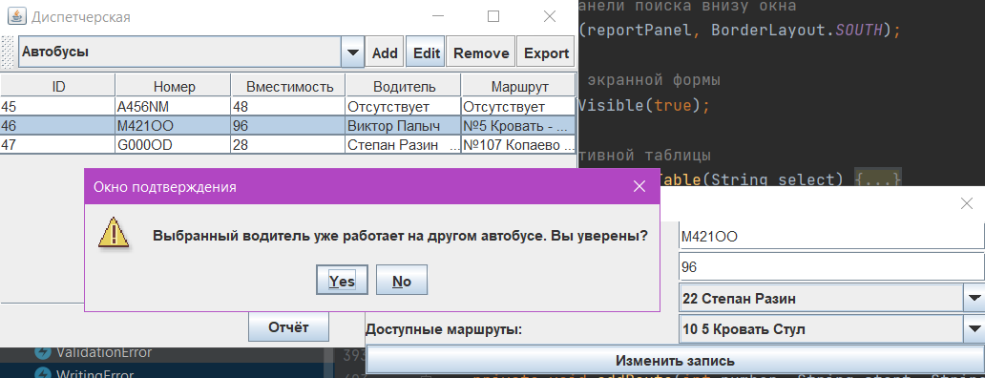
Обрабатываем: исключение: 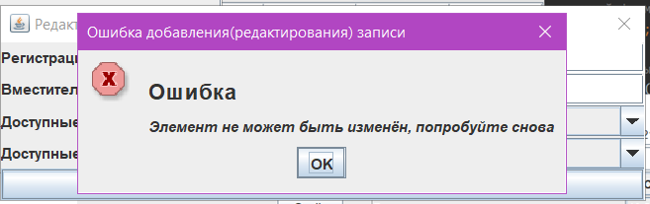

Выводы
При выполнении лабораторной работы была реализована обработка исключительных ситуаций.

